[解决Clover在win 10下的兼容问题](http://www.cnblogs.com/draem0507/p/4843612.html)

[Clover](http://cn.ejie.me/)无法使用，查阅官网，发现Clover确实只兼容到win8。网络上给出解决方案的确是用[qttabbar](http://sourceforge.net/projects/qttabbar/)，[qttabbar2](http://download.csdn.net/detail/wenxuan_cool/7157759)。

[Clover及dll下载](http://download.csdn.net/detail/draem0507/9144115)

1.安装最新的Clover3.0.406.

2.去掉"在单独的进程中打开文件夹窗口"选项，如下图，接着将colver.dll覆盖到安装目录下

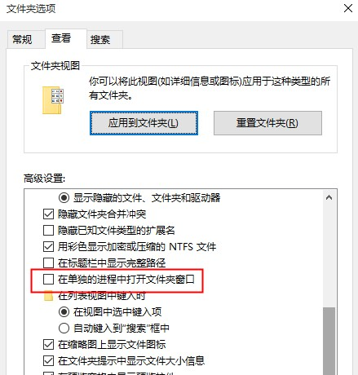

3.开启兼容性模式。

找到colver的安装目录(默认安装路径 C:\Program Files (x86)\Clover)，右键选中clover.exe,选择"程序兼容性疑难解答"，选择"尝试建议的设置"，接着点击"测试程序",如果没有问题,则选择"下一步"。完成设置

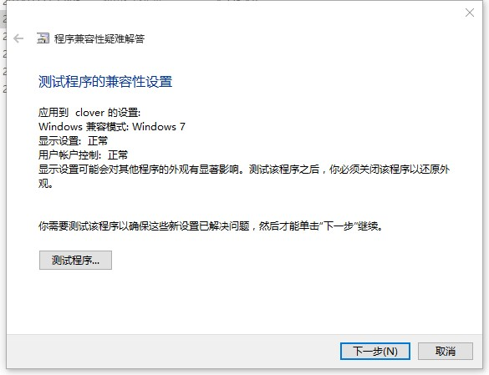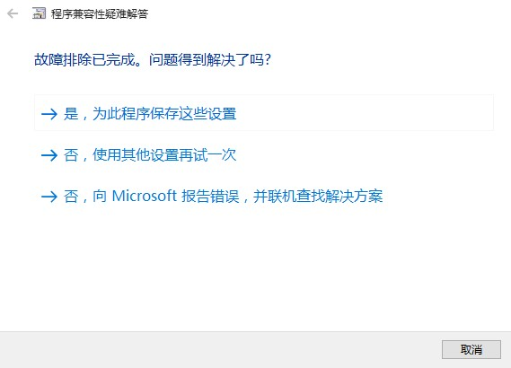

4.重启,即可正常使用clover了

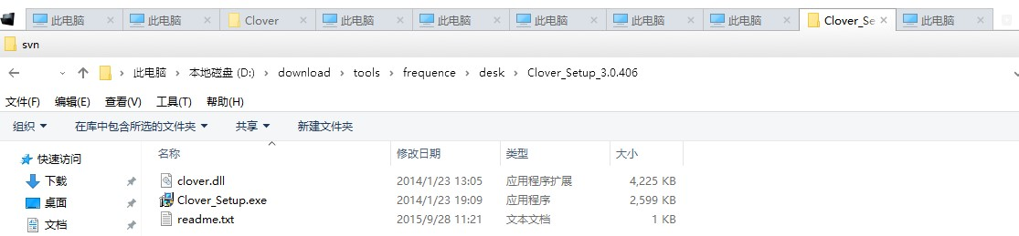

参考：https://sagopa12.deviantart.com/art/Clover-Tab-Explorer-for-Windows-10-554636935